**Mini Projet :** Modélisation du QCM

**Diagramme de Use Case :**

Les acteurs qui y interviennent :

* Le joueur (Acteur principal)
* L’administrateur (Acteur principal)

**Use Case du Package Sécurité**

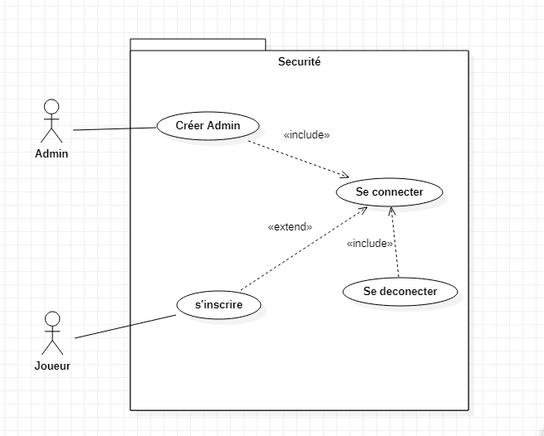

**Use Case du Package Jeux**

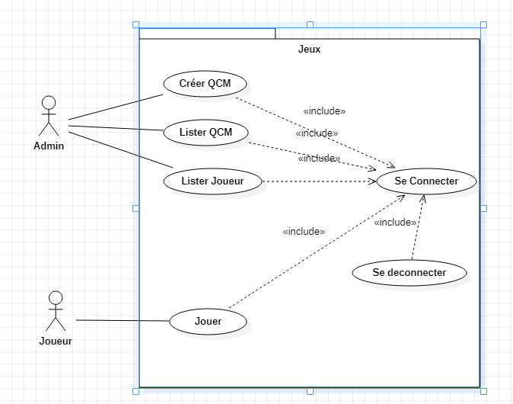

**Diagramme de Séquence :**

* Se Connecter

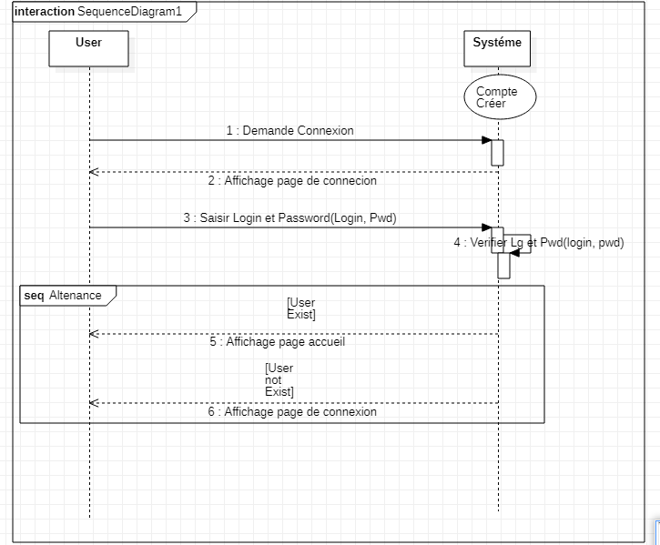

* S’inscrire

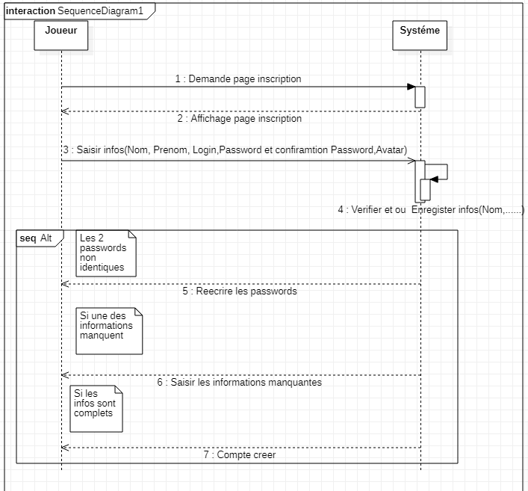

* **Créer Admin**

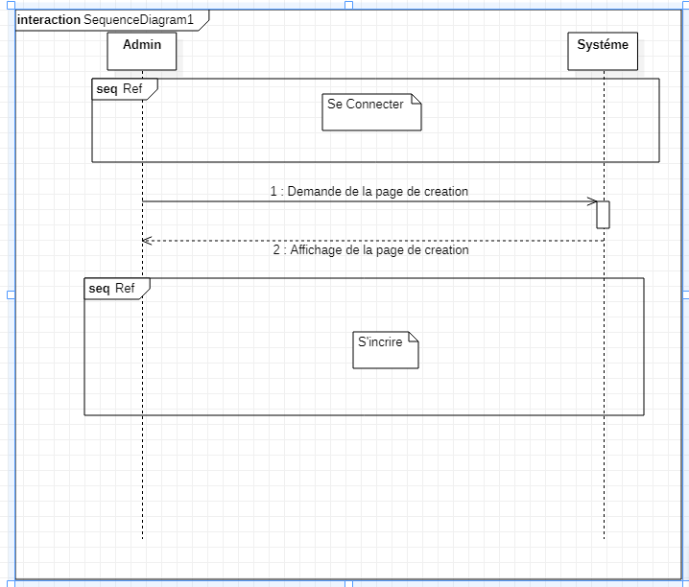

* Créer QCM

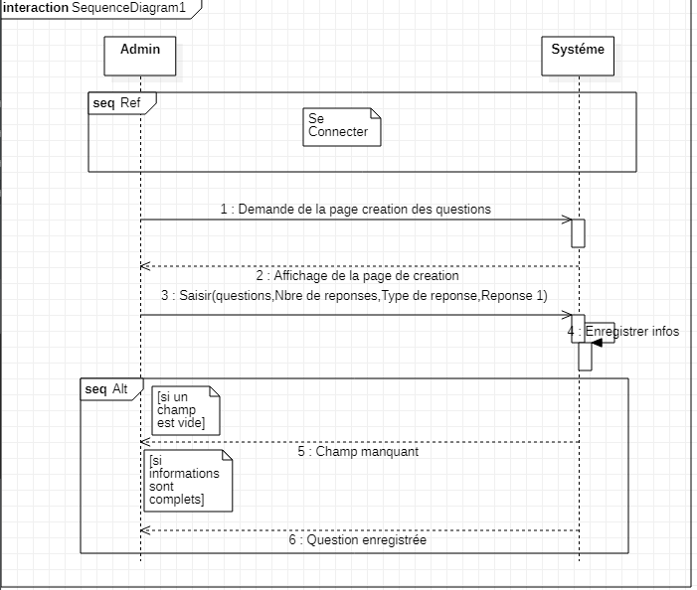

* Lister QCM

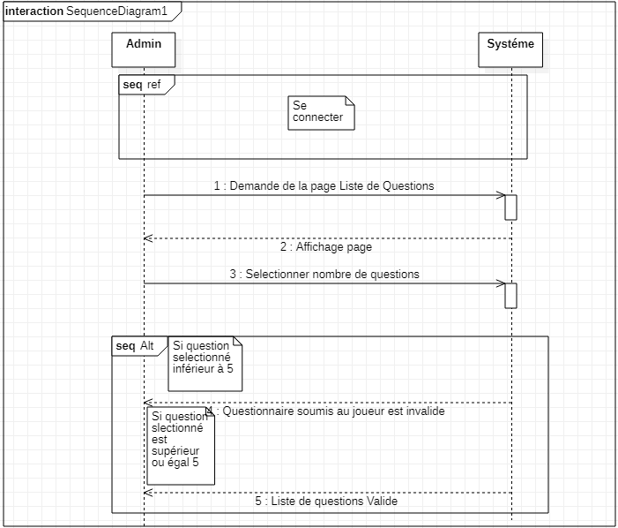

* Lister Joueurs

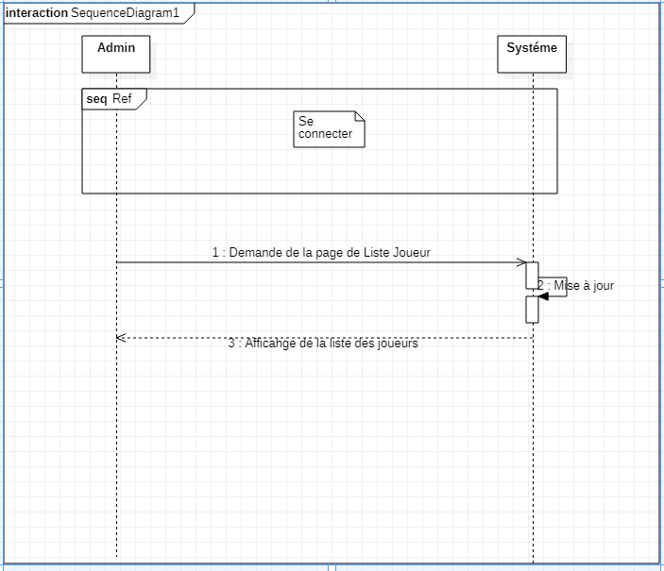

* **Jouer**

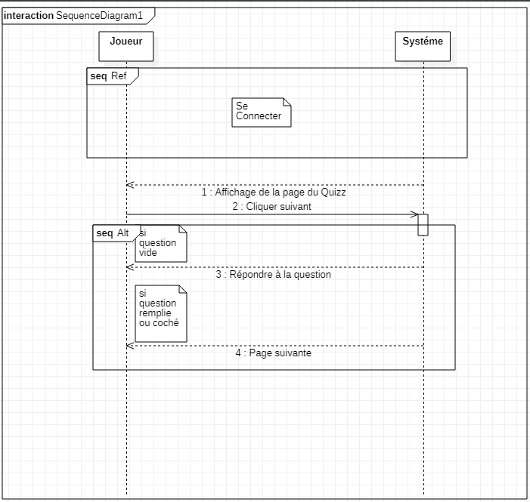

**Diagramme de Classe :**